Міністерство освіти і науки України

Національний технічний університет України

«Київський Політехнічний Інститут імені Ігоря Сікорського»

Кафедра конструювання електронно-обчислювальної апаратури

Звіт

З виконання лабораторної роботи №1

з дисципліни “Схемотехніка аналогової та цифрової радіоелектронної апаратури - 1”

Виконали:

студенти групи ДК-82

Краповницький Є. І.

Бобронніков А.

Перевірив:

доц. Короткий Є В.

Київ – 2020

1. **Дослідження однонапівперіодного випрямляча**

А) В симуляторі LTSPICE була побудована схема однонапівперіодного випрямляча. Компоненти мають такі параметри:

R=10кОМ

С=22uF

f=50Hz

Aмплітуда 5В

Діод кремнієвий з прямим падінням напруги 0.7В.

Були отримані такі результати симуляції.

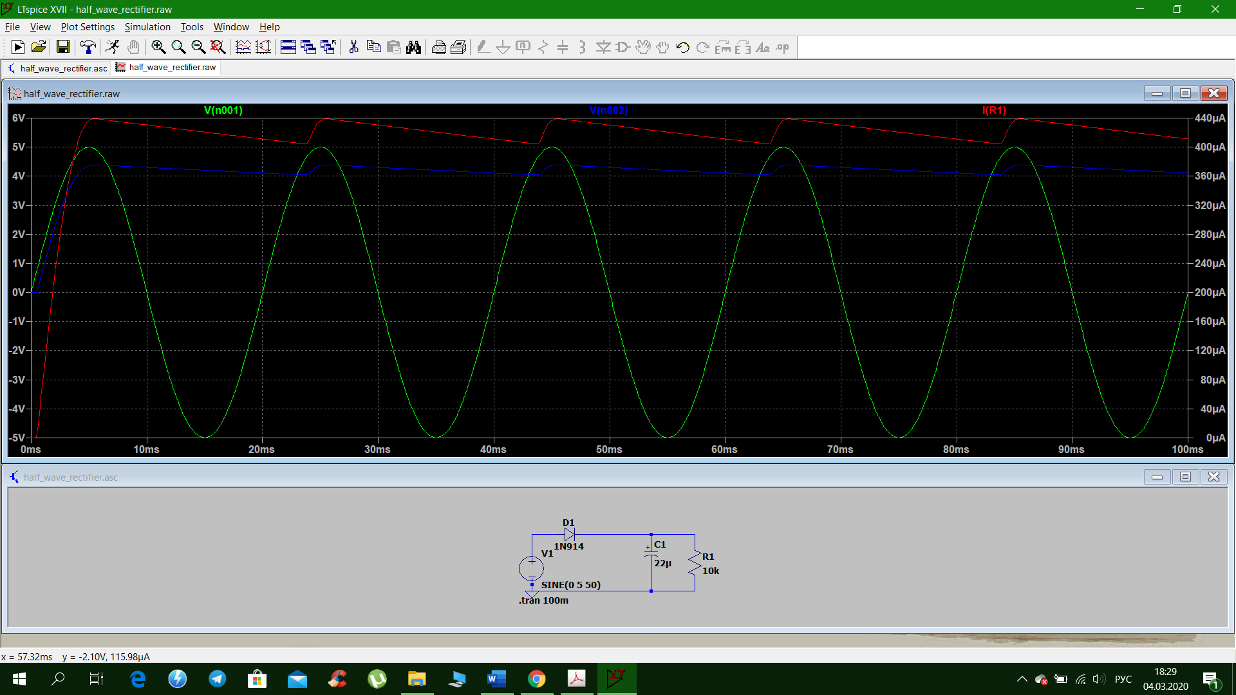

Амплітуда пульсації напруги:

*В*

Середній струм через навантаження:

Тоді якщо розрахувати амплітуду пульсації напруги отримаємо:

З урахуванням похибки цей результат збігається з отриманим з графіка.

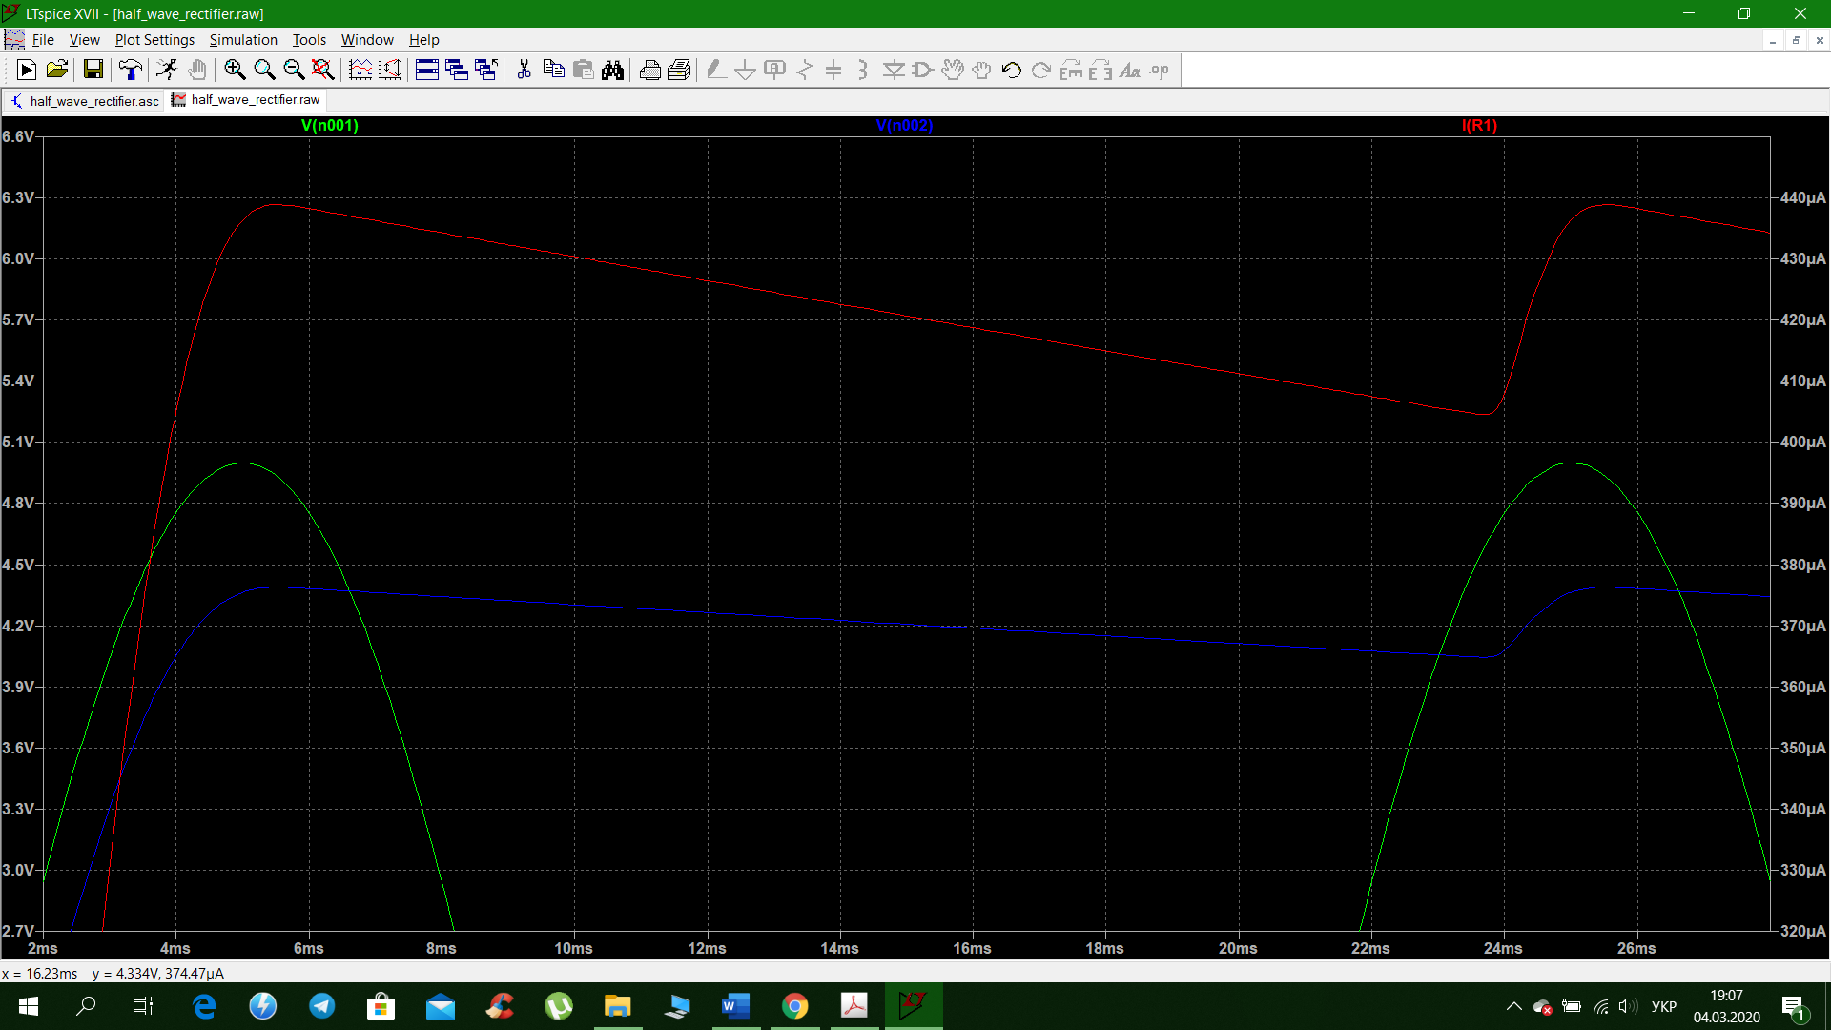

На макетній платі була зібрана схема з такими самими параметрами. Напруга на резисторі має такий вигляд:

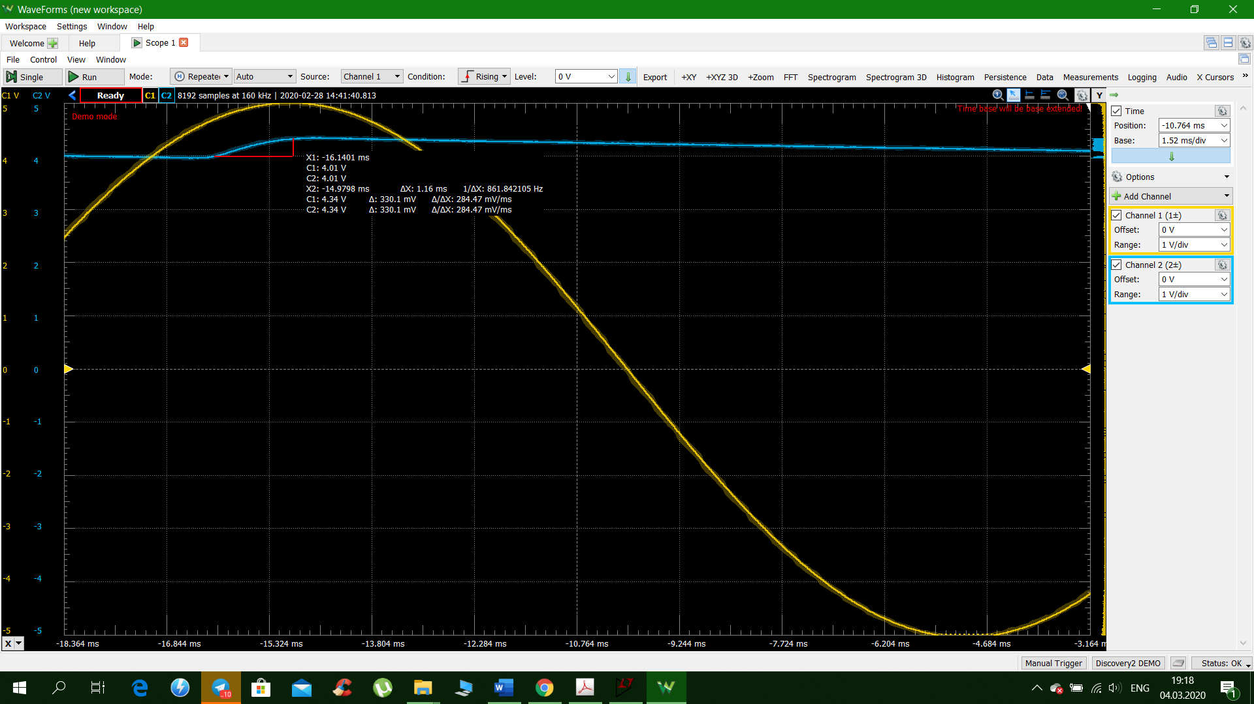

Амплітуда пульсації напруги: 330мВ(позначено)

Середній струм через резистор буде:

Цей результат майже ідеально збігаеться к результатом симуляції.

Б) В симуляторі LTSPICE була побудована схема однонапівперіодного випрямляча. Компоненти мають такі параметри:

R=10кОМ

С=22uF

f=50Hz

Aмплітуда 5В

Діод кремнієвий з прямим падінням напруги 0.7В.

Були отримані такі результати симуляції.

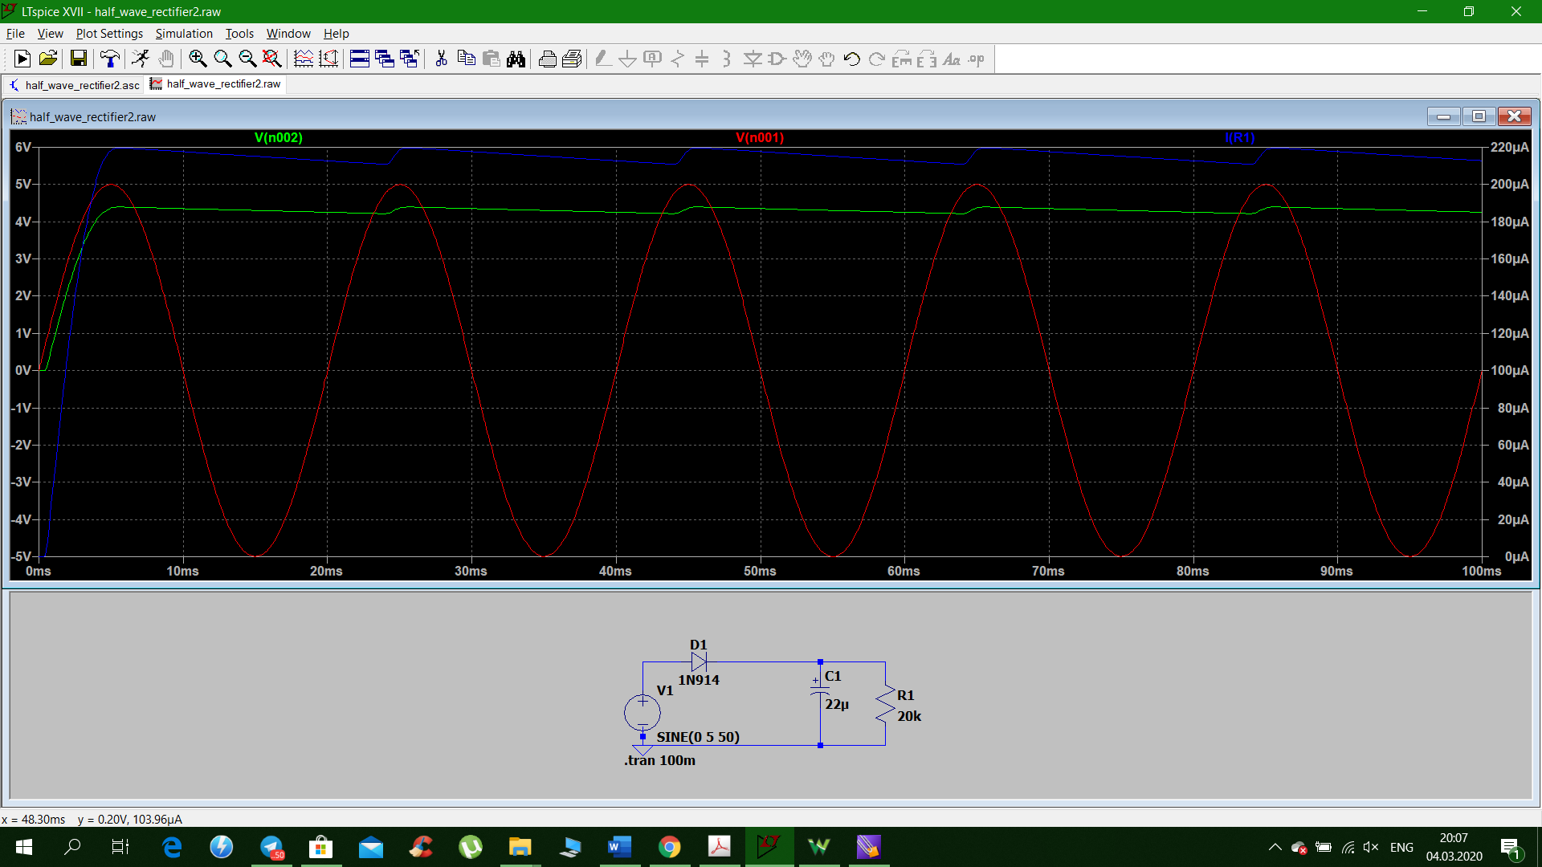

Амплітуда пульсації напруги:

*В*

Середній струм через навантаження:

Тоді якщо розрахувати амплітуду пульсації напруги отримаємо:

З урахуванням похибки цей результат збігається з отриманим з графіка.

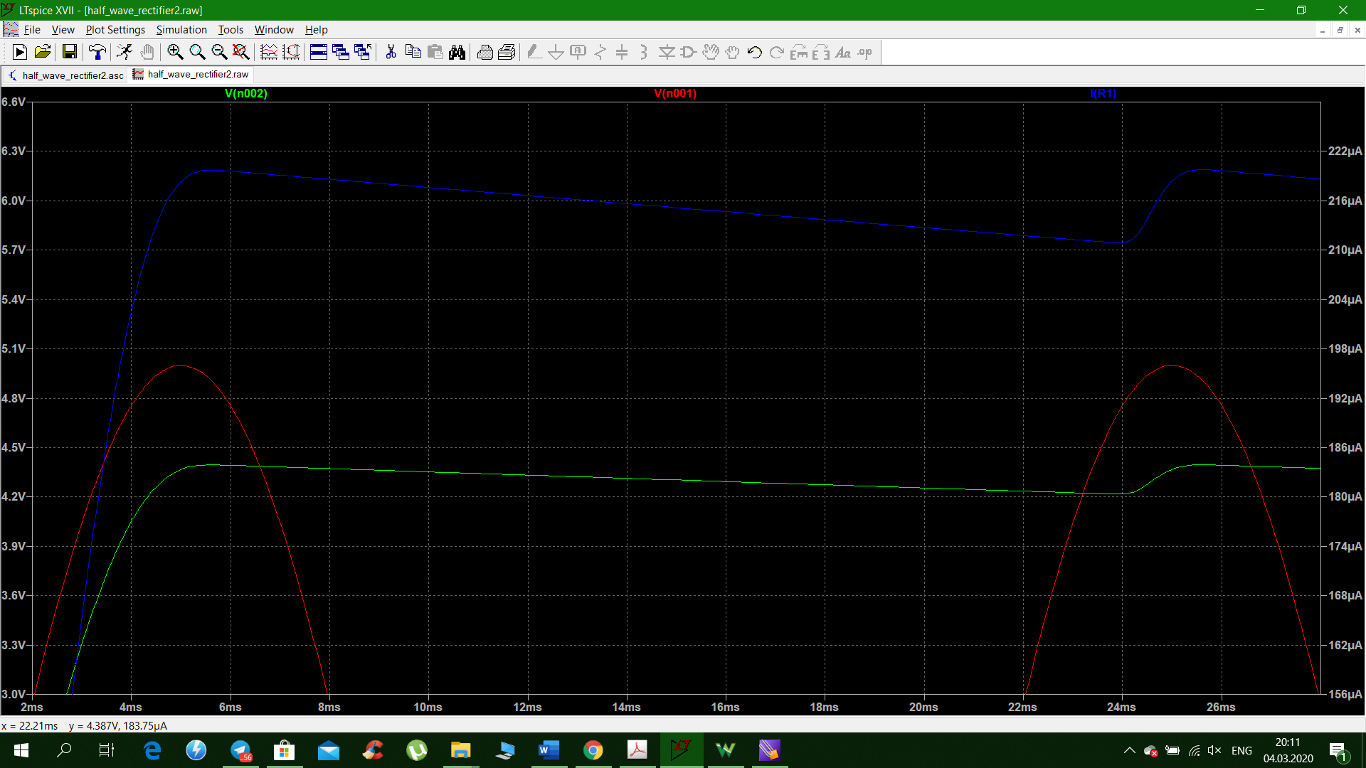

На макетній платі була зібрана схема з такими самими параметрами. Напруга на резисторі має такий вигляд:

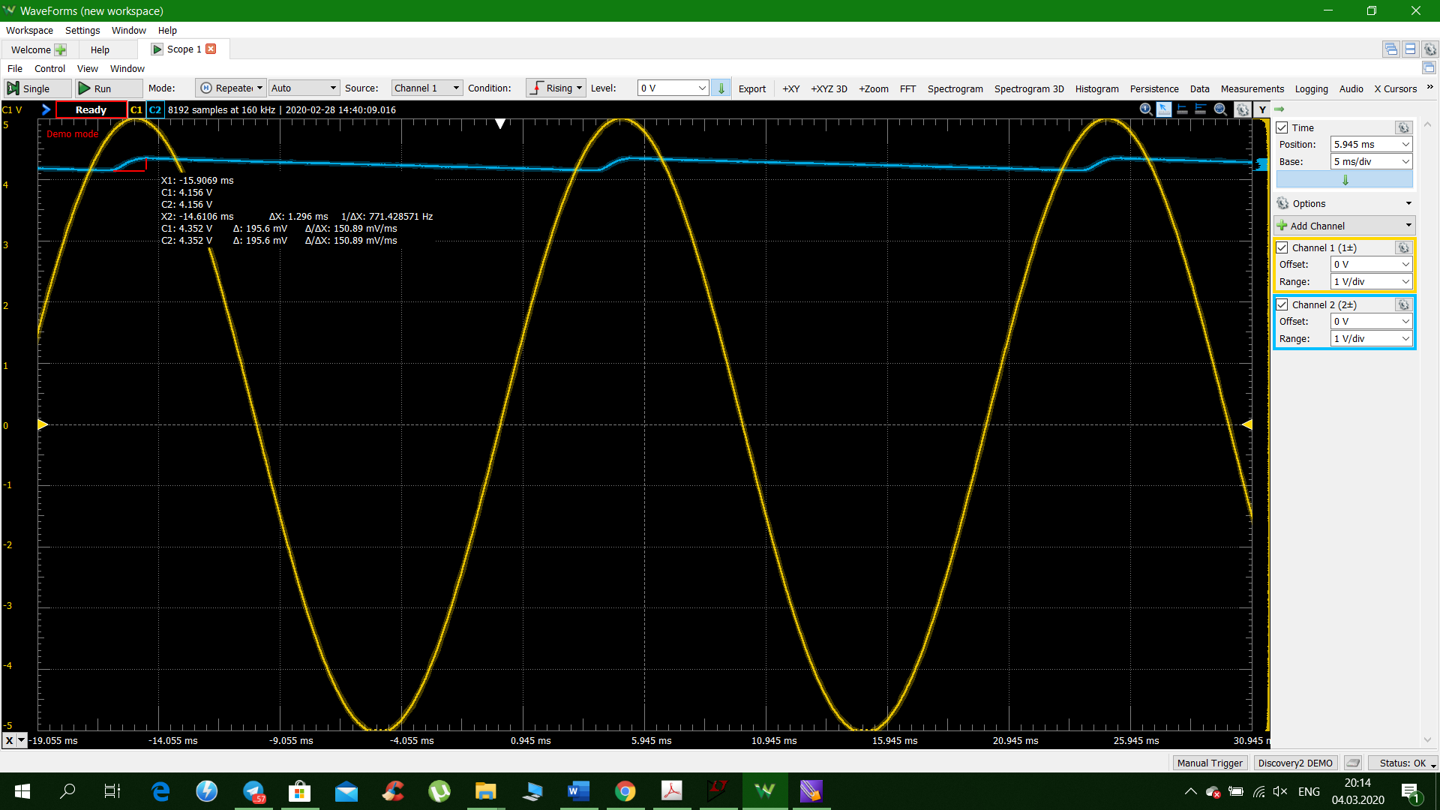

Амплітуда пульсації напруги: 195мВ(позначено)

Середній струм через резистор буде:

Цей результат майже ідеально збігаеться к результатом симуляції.

1. **Дослідження двонапівперіодного випрямляча**

А) В симуляторі LTSPICE була побудована схема двонапівперіодного випрямляча. Компоненти мають такі параметри:

R=10кОМ

С=4.7uF

f=50Hz

Aмплітуда 5В

Діод кремнієвий з прямим падінням напруги 0.7В.

Були отримані такі результати симуляції.

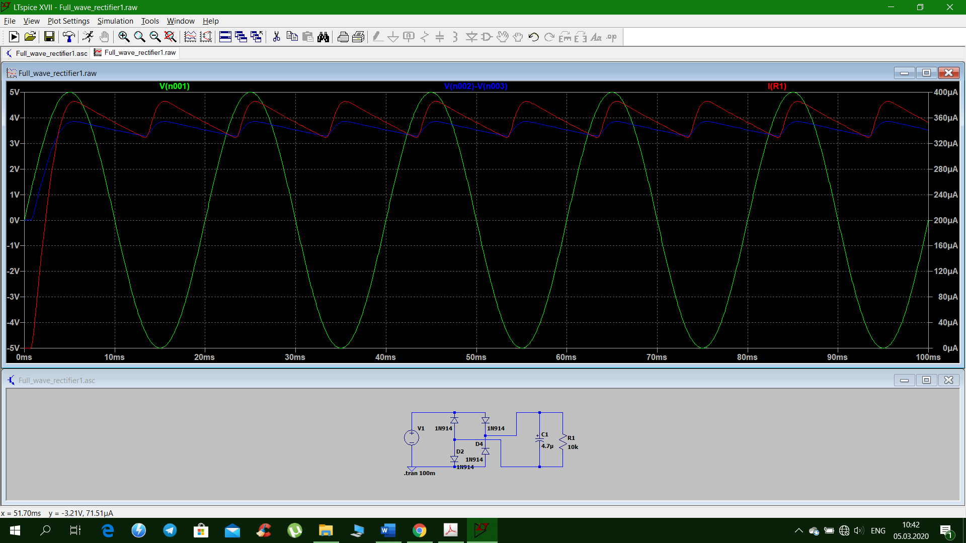

Амплітуда пульсації напруги:

*В*

Середній струм через навантаження:

Тоді якщо розрахувати амплітуду пульсації напруги отримаємо:

З першого боку здається що цей результат не надто збігається з попереднім, але якщо врахувати що час розряду конденсатора лише приблизно дорівнює T/2, то цей результат можна вважати правильним.

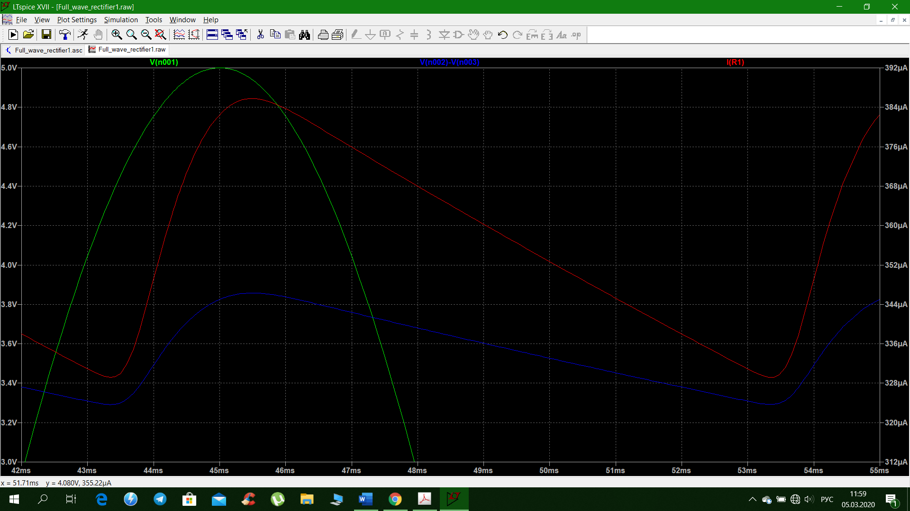

На макетній платі була зібрана схема з такими самими параметрами. Напруга на резисторі має такий вигляд:

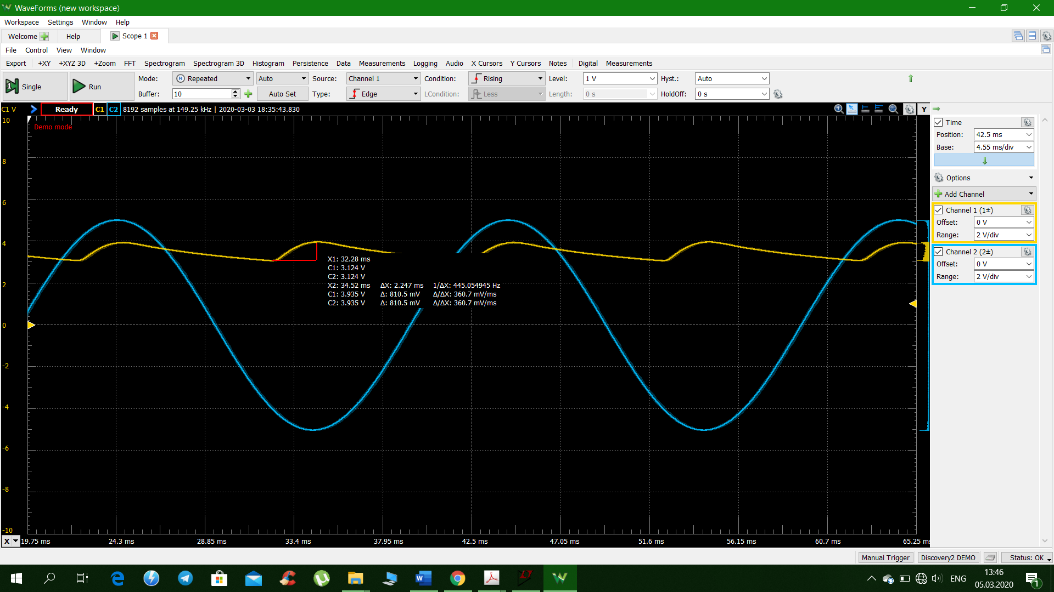

Амплітуда пульсації напруги: 810мВ(позначено)

Середній струм через резистор буде:

Цей результат майже ідеально збігаеться к результатом симуляції.

*Б)* В симуляторі LTSPICE була побудована схема двонапівперіодного випрямляча. Компоненти мають такі параметри:

R=20кОМ

С=4.7uF

f=50Hz

Aмплітуда 5В

Діод кремнієвий з прямим падінням напруги 0.7В.

Були отримані такі результати симуляції.

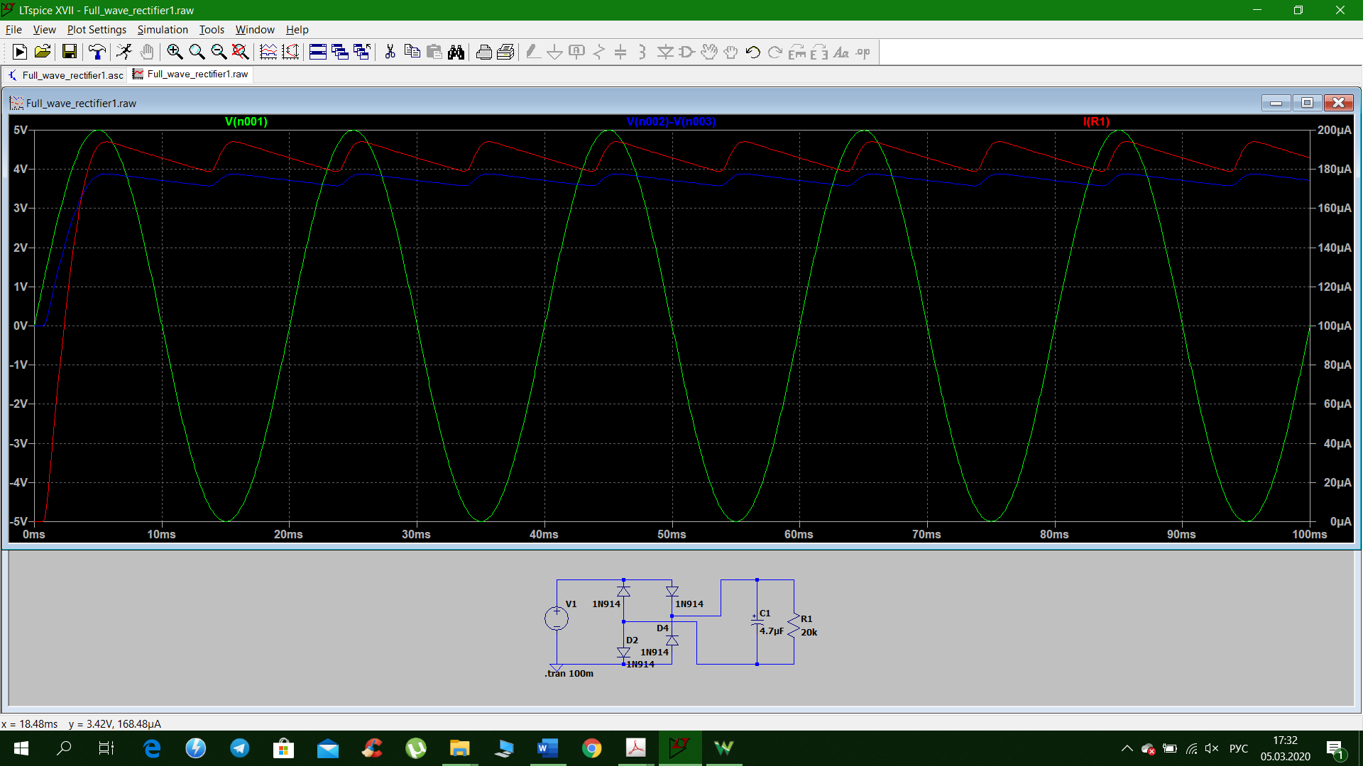

Амплітуда пульсації напруги:

*В*

Середній струм через навантаження:

Тоді якщо розрахувати амплітуду пульсації напруги отримаємо:

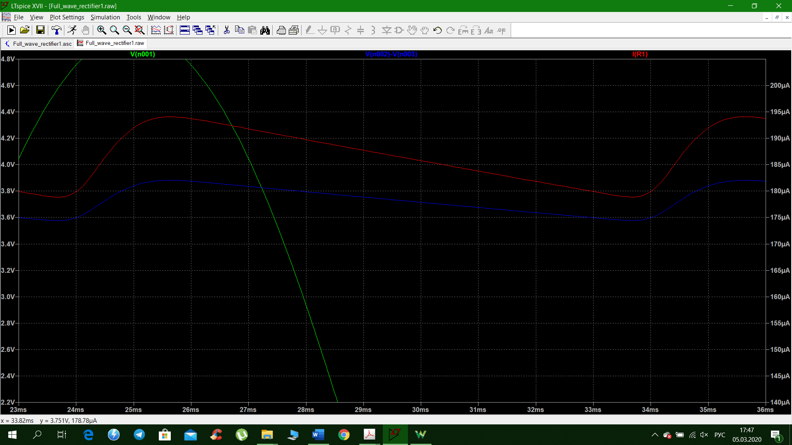

На макетній платі була зібрана схема з такими самими параметрами. Напруга на резисторі має такий вигляд:

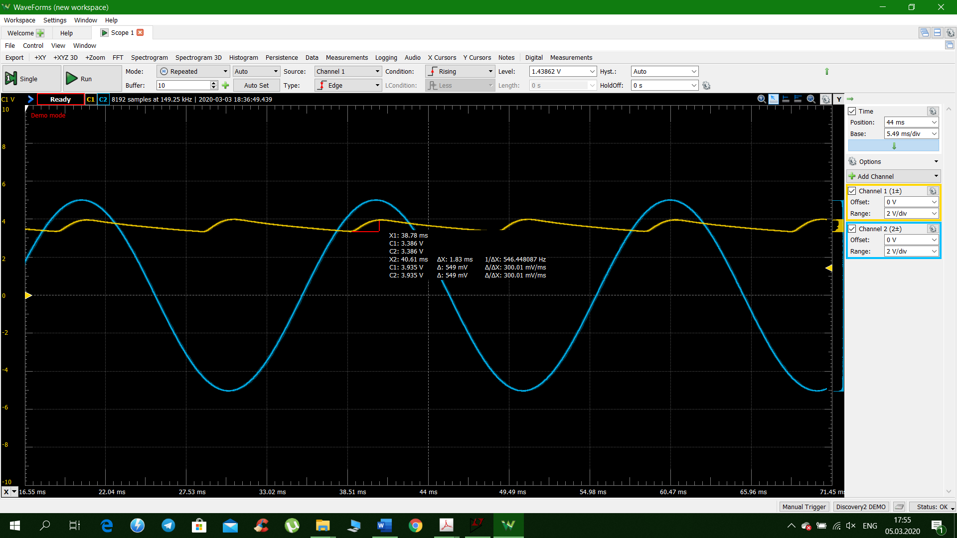

Амплітуда пульсації напруги: 550мВ(позначено)

Середній струм через резистор буде:

Цей результат майже ідеально збігаеться к результатом симуляції.

1. **Дослідження подвоювача напруги**

В симуляторі LTSPICE була побудована схема подвоювача напруги. Компоненти мають такі параметри:

С=22uF

f=1kHZ

Aмплітуда 5В

Діод кремнієвий з прямим падінням напруги 0.7В.

Були отримані такі результати симуляції.

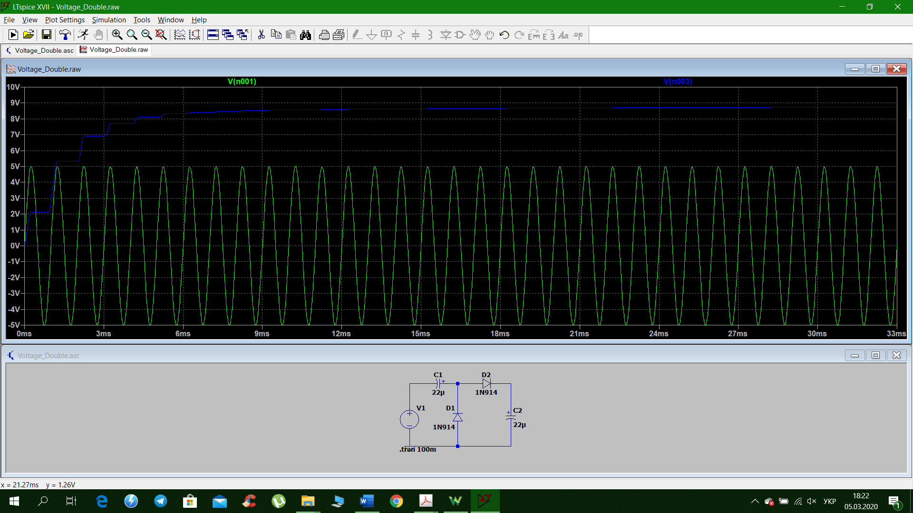

На макетній платі була зібрана схема з такими самими параметрами. Напруга на конденсаторі С2 має такий вигляд(синій графік):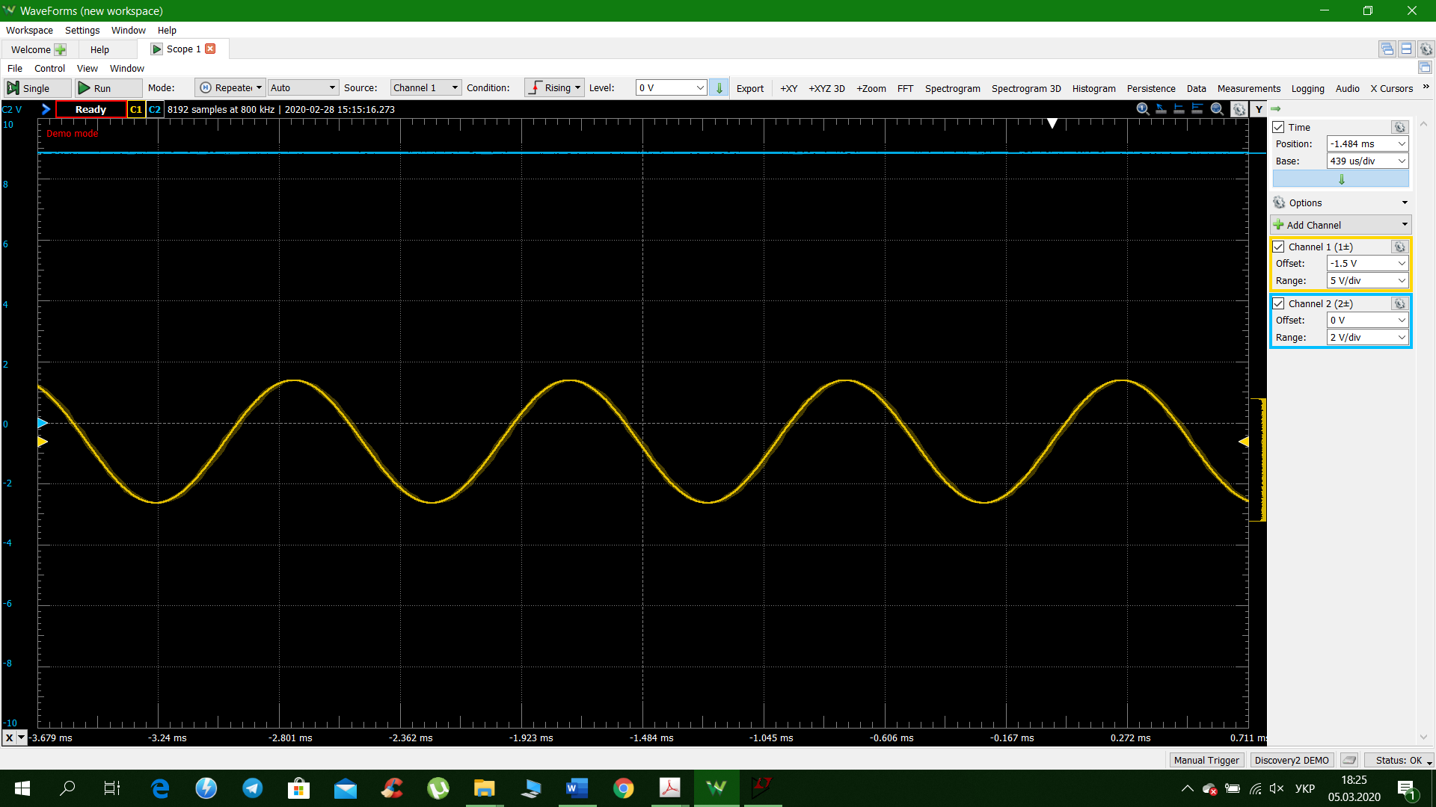

Її значення дорівнює 8.8В,а не 10 В. Це пов’язано з тим що 1.2В падають на діодах D1 і D2, для яких напруга відкривання складає приблихно 0.65В.

Загалом результати вимірів майже сходяться з результатами симуляції.

1. **Дослідження обмежувача напруги**

А)В симуляторі LTSPICE була побудована схема обмежувача напруги. Компоненти мають такі параметри:

R=10кОМ

f=50HZ

Aмплітуда 0.3В

Діод кремнієвий з прямим падінням напруги 0.7В.

Результат симуляції:

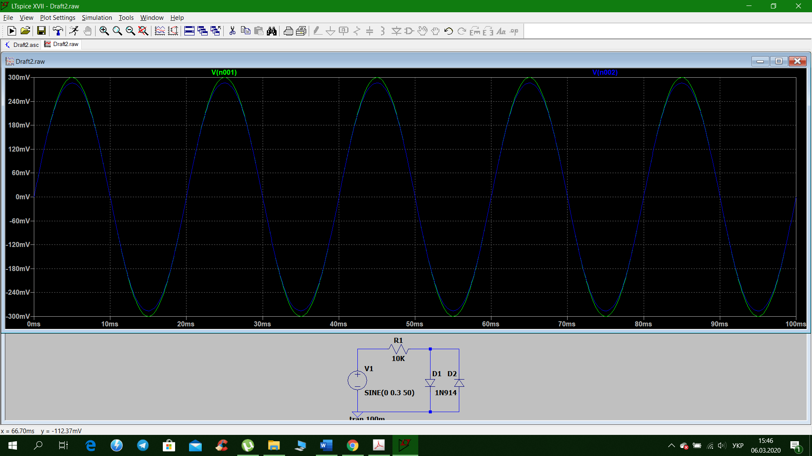

Бачимо, що сигнал на виході майже повторює сигнал на вході.

На макетній платі була зібрана схема з такими самими параметрами, напруга на виході схеми буде мати такий характер:

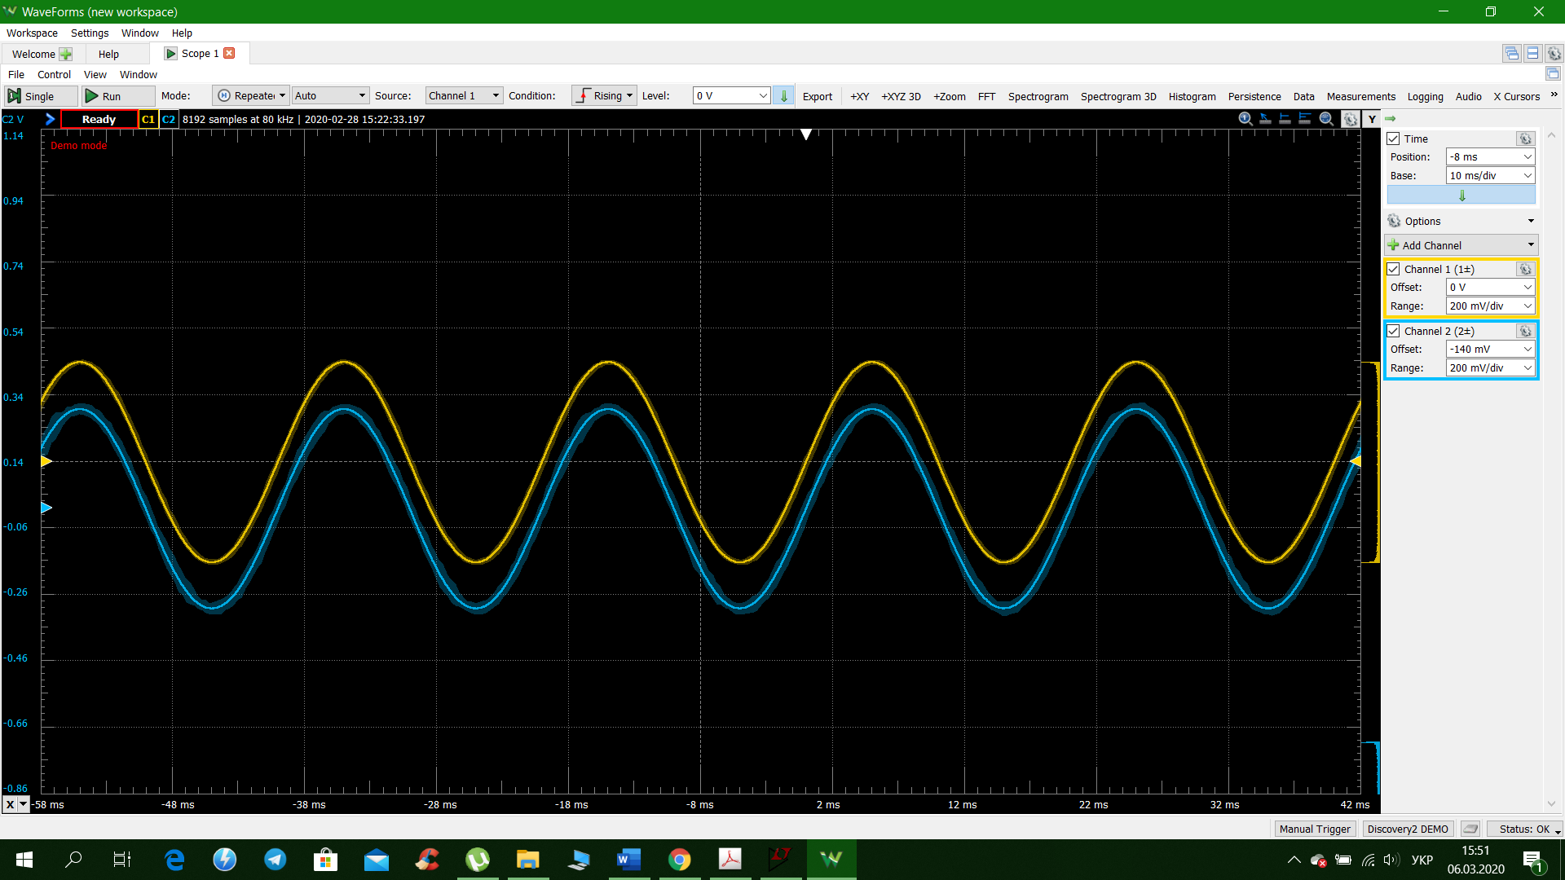

Це підтверджує теоретичні очікування.

Б)В симуляторі LTSPICE була побудована схема обмежувача напруги. Компоненти мають такі параметри:

R=10кОМ

f=50HZ

Aмплітуда 1.5В

Діод кремнієвий з прямим падінням напруги 0.7В.

Результат симуляції:

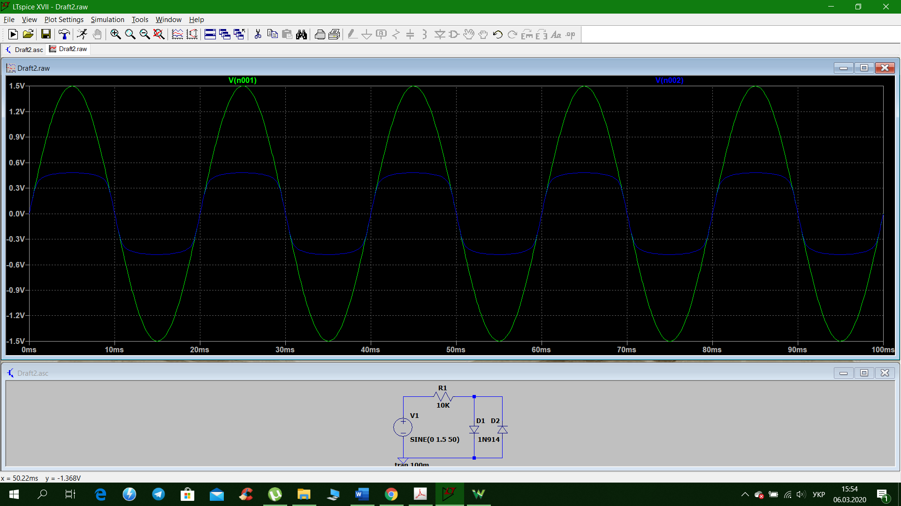

Бачимо, що сигнал на виході за межі 0.6В по абсолютному значенню.На макетній платі була зібрана схема з такими самими параметрами, напруга на виході схеми буде мати такий характер:

В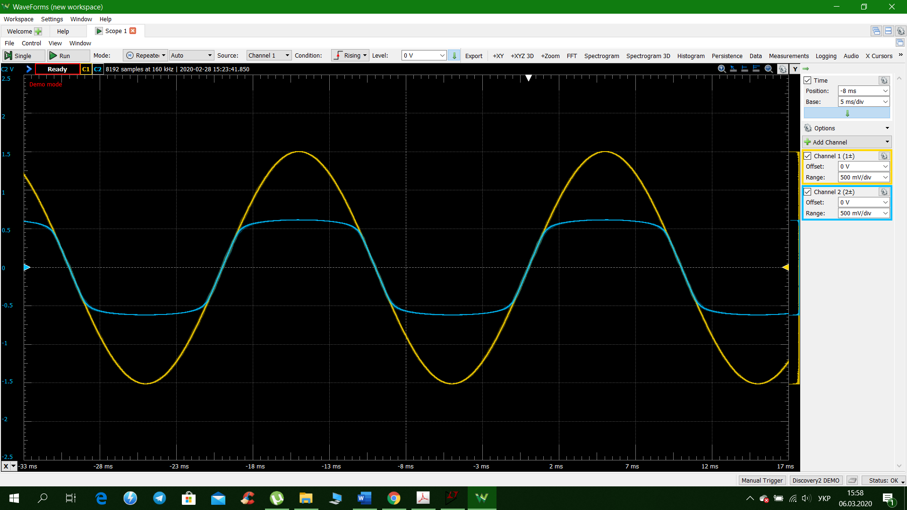

Як бачимо результати симуляції і реальних вимірювань майже збігаються.

**Висновок**

Я виконав лабораторну роботу і дослідив схеми з напівпровідниковими діодами такі як випрямлячі,обмежувачі та подвоювачі. В схемах я використовував лише кремнієві діоди з прямим падінням напруги 0.65В. Загалом, результати симуляцій і вимірювань були майже однаковими, з урахуванням похибок. Також можна сказати, що двонапівперіодний випрямляч є в 2 рази ефективніший за однонапівперіодний, бо здатен випрямляти обидва напівперіоди гармонічного сигналу. Схема обмежувача на стабілітронах була б на багато ефективнішою за просту схему на діодах, бо дозволяє стабілізувати більшу напругу.